1.背景
主要关注如何学习用户行为背后的组合特征（feature interactions），从而最大化推荐系统的CTR。之前的方法容易得到低阶或者高阶的特征交互。这篇论文提出构建一个端到端的可以同时突出低阶和高阶feature interactions的学习模型。DeepFM。DeepFM是一个新的神经网络框架，结合了FM在推荐中的优势和深度学习在特征学习中的优势。
介绍5

2.原理

2.1 网络结构图
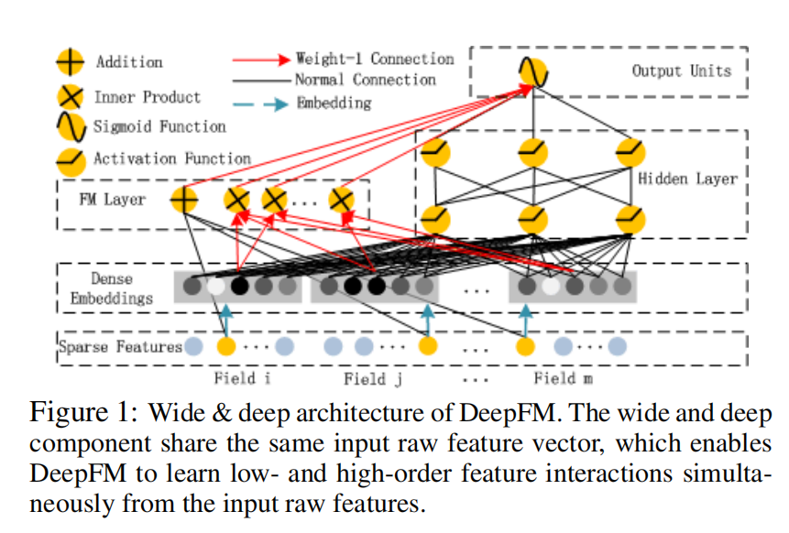
DeepFM包含两部分：FM部分和deep部分，这两部分共享同样的输入。
模型方程：
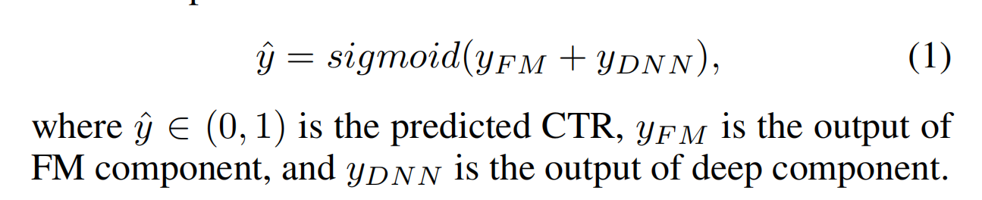

2.2 FM 部分

2.2.1 网络结构
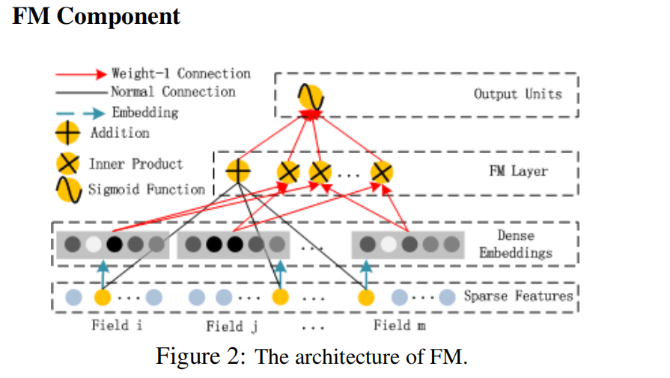
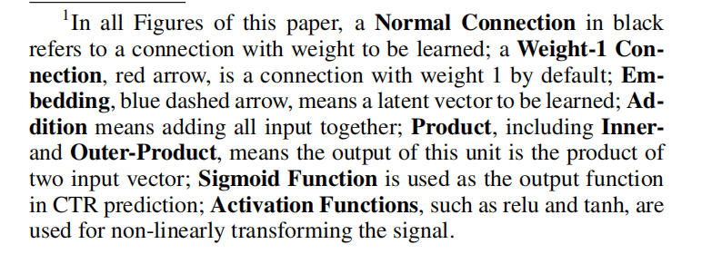
FM 输入是field特征，每个field可能是one-hot 特征 或者是连续特征。FM 是在LR的基础上，增加了交叉特征，同时对每个交叉特征定义了一个隐藏向量，用来刻画交叉特征的重要程度。
模型方程：
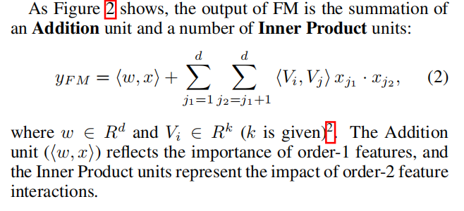
V_i 是 field_i 的 k 维隐藏向量。

2.3 deep部分

2.2.1网络结构
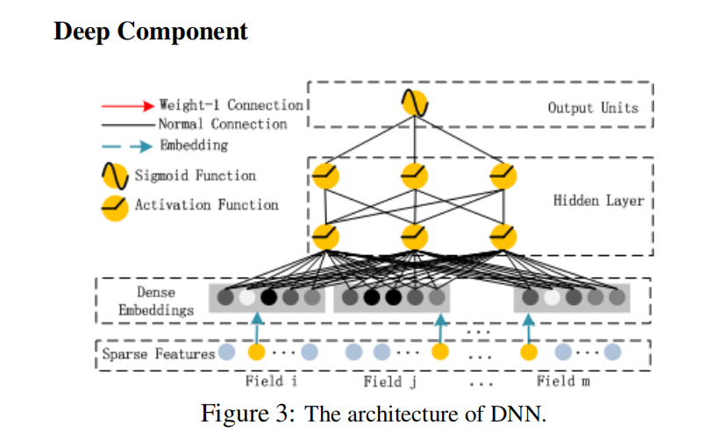

可以看着是这是一个全链接的前馈神经网络，用来学习高维的交叉特征。

2.2.2 embedding层设计
网络结构
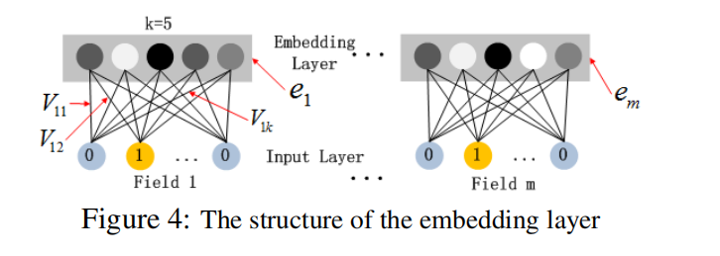
特征：输入层到嵌入层的网络结构。
embedding层的设计：
（1）对于不同长度的输入field向量，得到的embedding长度都是k；
（2）FM中的隐含向量V现在作为神经网络的权重，被学习来压缩输入field向量到embedding向量。
embedding层的输出是m个field对应的e向量，传入DNN，最后得到一个稠密实值向量，经过一个sigmoid函数得到预测的CTR。
ei:第i个字段的嵌入
m:字段数
a(0):深度神经网络的输入
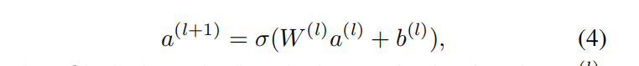
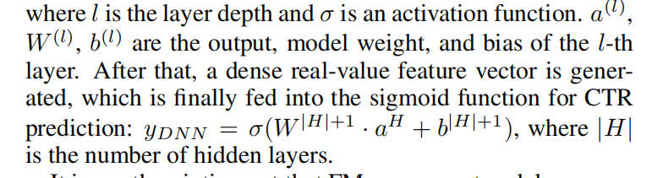

2.3优点
- FM 学习了低维的交叉特征，DNN 学习了 高维的交叉特征。
- 相对Wide & Deep算法不需手工构建输入特征
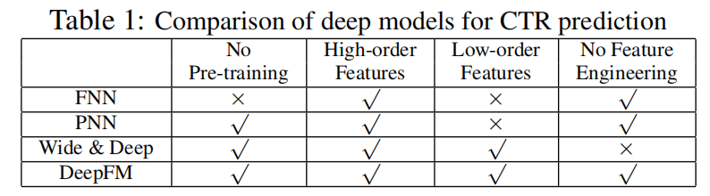

2.4 实验结果
